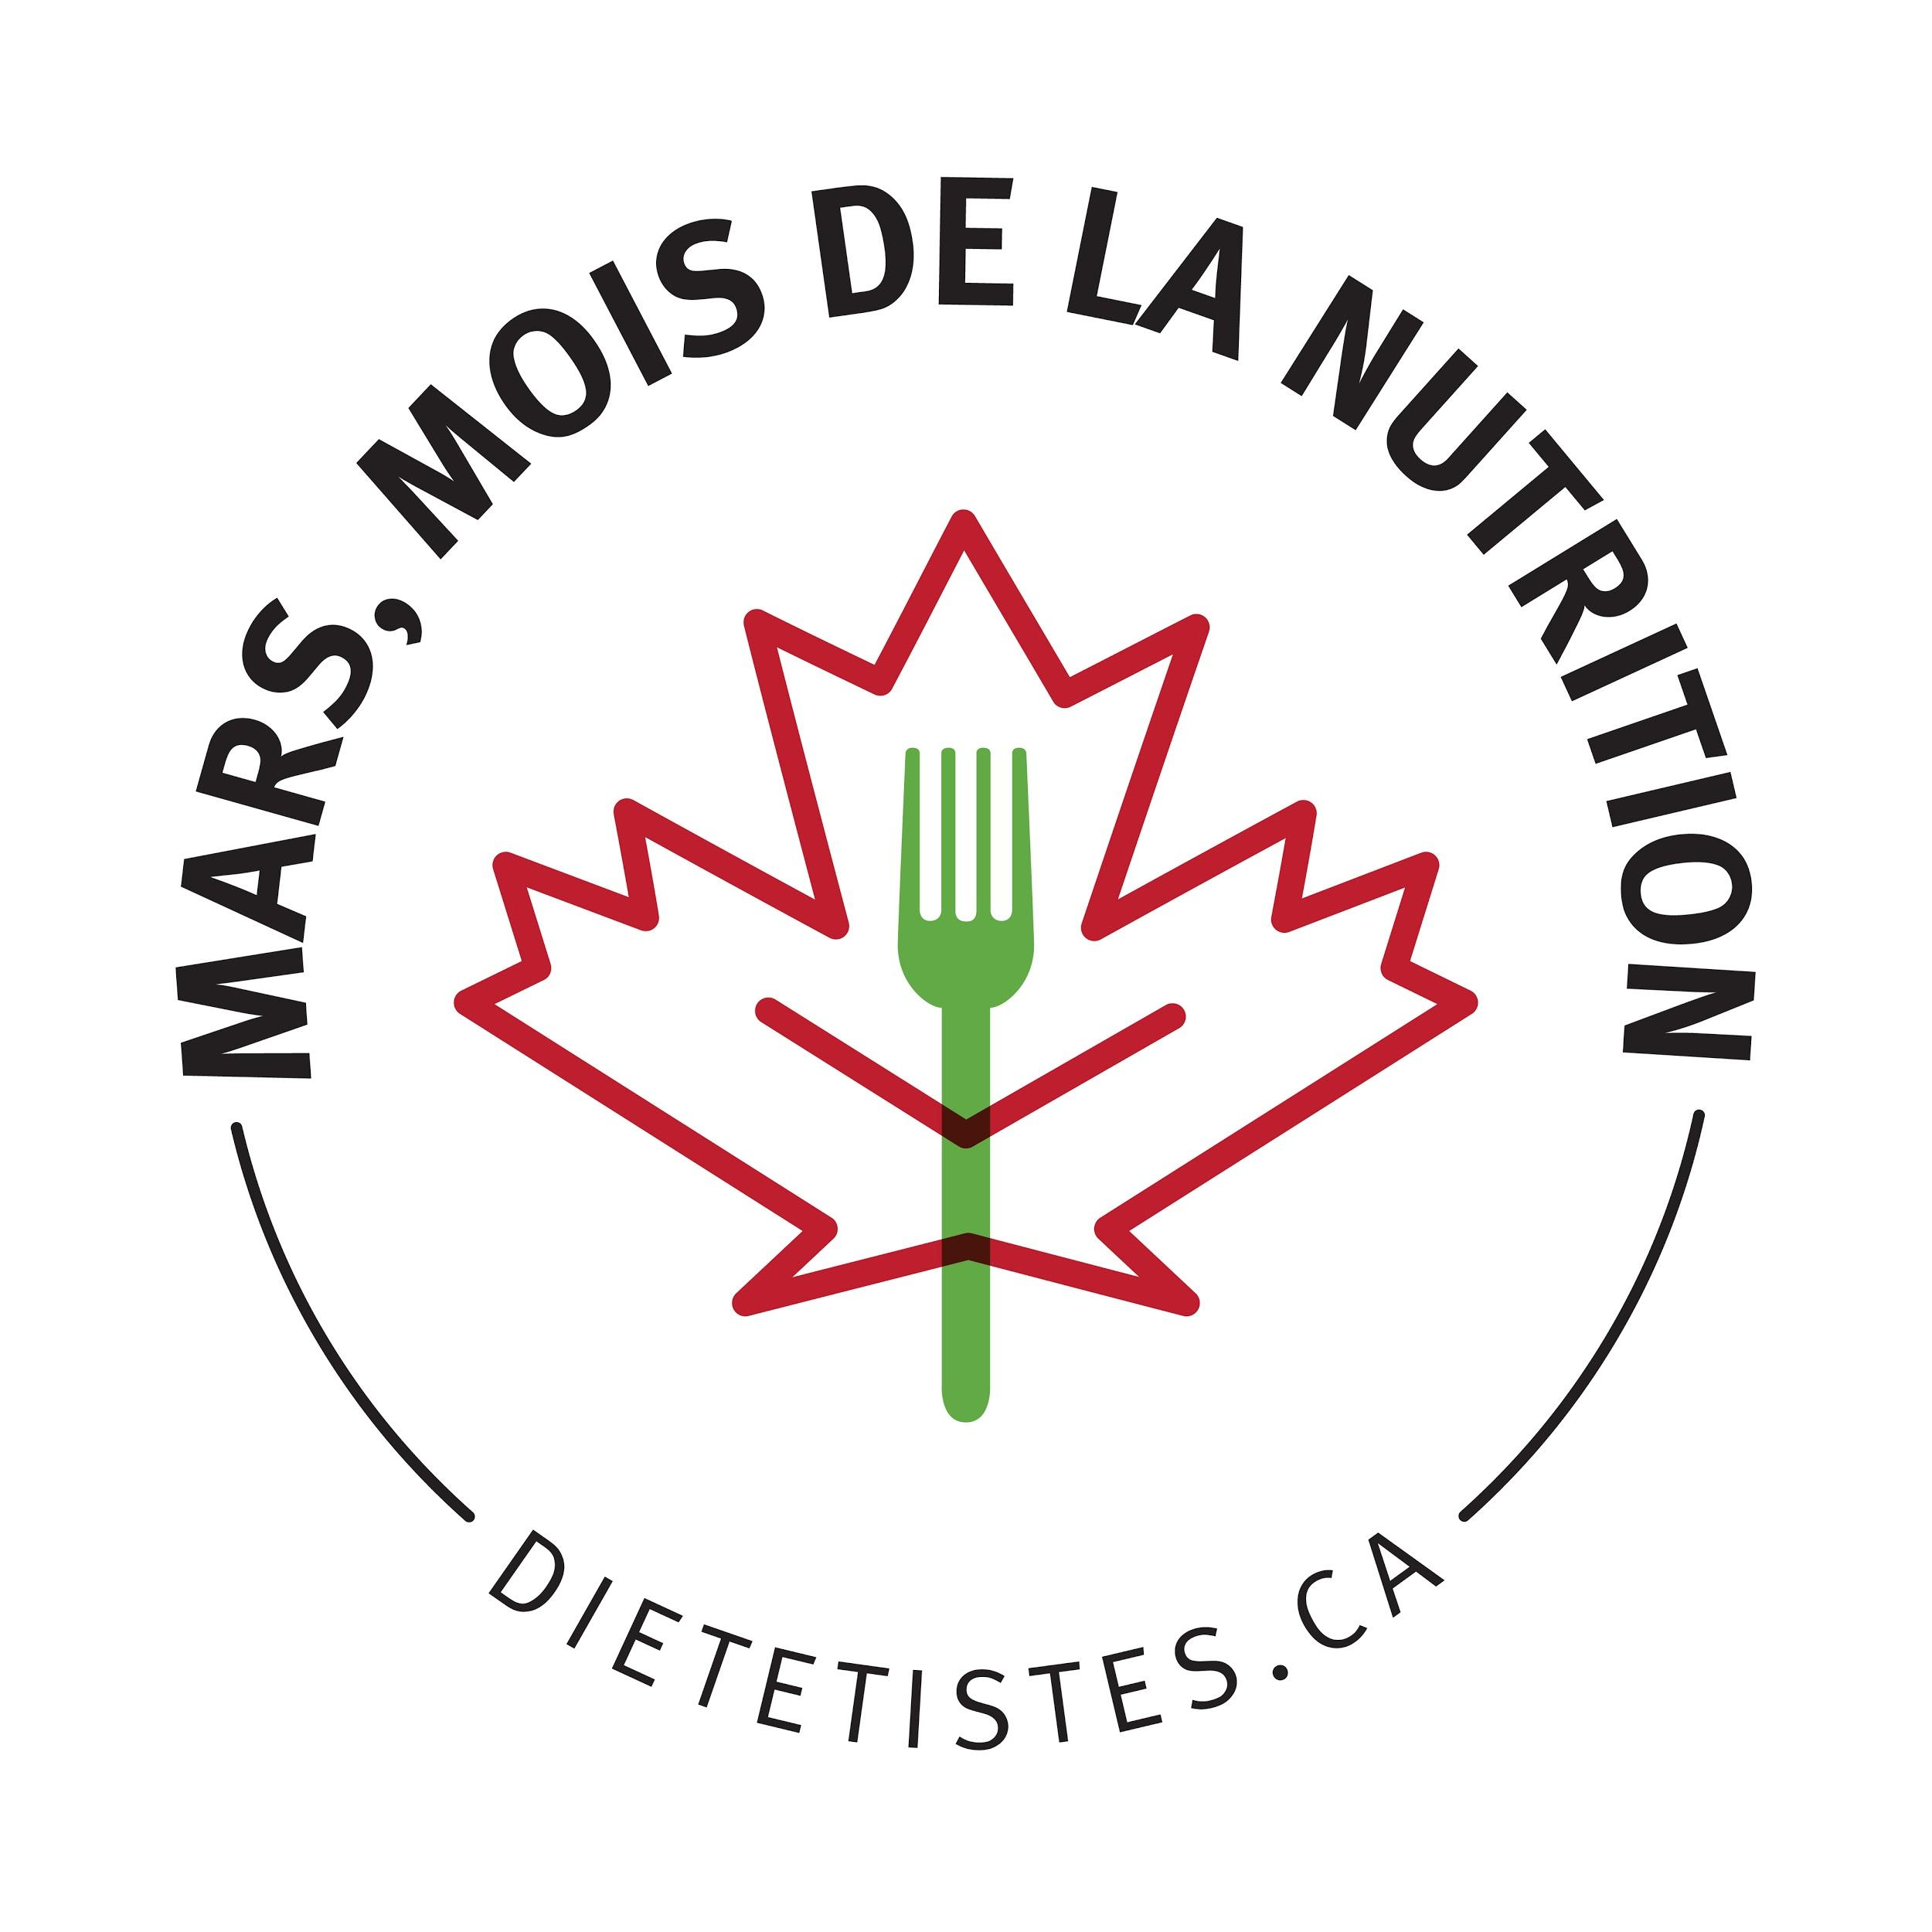
Mois de la nutrition 2021 :
boîte à outils pour les médias sociaux
MoisDeLaNutrition2021.ca

À propos du thème :
Le thème du Mois de la nutrition 2021, « Bon pour vous, et à votre goût! Les diététistes vous aident à trouver votre stratégie santé », s’articule autour de l’idée selon laquelle la saine alimentation est un concept différent d’une personne à l’autre. En tant que diététistes, nous reconnaissons que chaque cliente et chaque client a sa propre culture, ses traditions, ses préférences et ses besoins nutritionnels. Nous sommes dans une position unique pour tenir compte de tous ces facteurs lorsque nous donnons des conseils.

Le Mois de la nutrition 2021 constitue une occasion de démontrer au moyen d’exemples actuels comment vous tenez compte de ces facteurs dans votre travail, que ce soit auprès de clients, de communautés ou de la population dans son ensemble. Lisez l’histoire de 10 diététistes et apprenez-en plus sur le thème dans le Guide d’idées et d’activités du Mois de la nutrition 2021.

À propos de cette boîte à outils :
Utilisez les 25 publications de cette boîte à outils sur les médias sociaux, ou encore dans vos bulletins et sites Web. Et n’oubliez pas d’inclure les mots-clics #Moisdelanutrition et #TrouverVotreStratégieSanté sur Twitter et de diriger vos abonnés à MoisDeLaNutrition2021.ca.
Vous trouverez des éléments graphiques au format adapté pour les sites Web, les signatures de courriels ainsi que les bannières et publications dans les médias sociaux sur la page de ressources du Mois de la nutrition.
Rédiger un article pour le bulletin de votre employeur, un site Web, ou un blogue, ou créer du contenu pour les médias sociaux sont d’excellentes manières de promouvoir de saines habitudes alimentaires et d’aider les gens à se familiariser avec le rôle et la valeur des diététistes. Trouvez des idées d’articles dans le Guide d’idées et d’activités du Mois de la nutrition 2021.
Des questions? Écrivez-vous à nutritionmonth@dietitians.ca.
Les diététistes du Canada remercient les Producteurs laitiers du Canada, le commanditaire officiel du Mois de la nutrition, grâce à qui la population canadienne pourra profiter du Mois de la nutrition 2021.

Le contenu, la planification et l’exécution du Mois de la nutrition sont protégés par les principes et lignes directrices sur les relations avec le secteur privé des Diététistes du Canada (en anglais). La brochure destinée aux commanditaires du Mois de la nutrition est accessible dans le site Web des Diététistes du Canada (en anglais).

Publications générales
Il n’y a pas d’approche qui convient à tous en matière d’alimentation. En ce Mois de la nutrition, laissez les diététistes vous aider à trouver VOTRE stratégie santé! Trouvez des recettes, articles et plus à MoisDeLaNutrition2021.ca #Moisdelanutrition #TrouverVotreStratégieSanté
La saine alimentation est un concept différent d’une personne à l’autre. Pendant le #Moisdelanutrition, les diététistes vous aideront à #TrouverVotreStratégieSanté et ce qui est « bon pour vous »! Apprenez-en plus à MoisDeLaNutrition2021.ca
En mars, trouvez une diététiste à MoisDeLaNutrition2021.ca et trouvez votre stratégie santé! Les diététistes sont des professionnels de la santé formés et de confiance qui vous donneront des conseils personnalisés. #Moisdelanutrition #TrouverVotreStratégieSanté
Bonne #Journéedesdiététistes (17 mars)! Célébrons les diététistes : des professionnels qui se servent de leurs connaissances et compétences pour promouvoir de saines habitudes de vie. Apprenez-en plus : MoisDeLaNutrition2021.ca #Moisdelanutrition #TrouverVotreStratégieSanté

Recettes :
15 nouvelles recettes vous sont proposées dans un livre numérique gratuit pour le Mois de la nutrition. Voici des exemples de microbillets Twitter mettant en vedette certaines des recettes :
Vous avez faim? 15 délicieuses nouvelles recettes du Mois de la nutrition sont proposées à https://bit.ly/3r0ks4I #Moisdelanutrition #TrouverVotreStratégieSanté
Avez-vous téléchargé le livre de recettes numérique du Mois de la nutrition 2021? Il comprend 15 délicieuses recettes choisies avec soin par des diététistes. Laquelle allez-vous essayer en premier? Trouvez-la à https://bit.ly/3r0ks4I #Moisdelanutrition #TrouverVotreStratégieSanté
Truc de diététiste : Exposez les enfants tôt à diverses cultures alimentaires. Abordez toujours les nouveaux aliments avec un esprit ouvert! Essayez notre Soupe épicée aux lentilles rouges et au havarti : https://bit.ly/3r0ks4I #Moisdelanutrition #TrouverVotreStratégieSanté
Les diététistes veulent que vous aimiez vos aliments! Faites des choix qui cadrent avec votre culture et vos traditions, préférences et besoins nutritionnels. Essayez nos Pois chiches aux tomates et à l’ail : https://bit.ly/3r0ks4I #Moisdelanutrition #TrouverVotreStratégieSanté
Manger en bonne compagnie permet de tisser des liens et d’explorer des aliments culturels et traditionnels. Essayez cette recette : Dattes frites à la poêle avec yogourt à la cardamome : https://bit.ly/3r0ks4I #Moisdelanutrition #TrouverVotreStratégieSanté
Le temps vous manque pour déjeuner? Préparez cette recette en soirée. Elle vous aidera à entamer votre journée du bon pied! Essayez cette recette : Muesli au yogourt, à la poire et aux framboises : https://bit.ly/3r0ks4I #Moisdelanutrition #TrouverVotreStratégieSanté
La saine alimentation est un concept différent d’une personne à l’autre. Variez votre alimentation et trouvez ce qui fonctionne pour vous! Essayez notre Thé au citron et au gingembre avec miel et lait : https://bit.ly/3r0ks4I #Moisdelanutrition #TrouverVotreStratégieSanté
Truc de diététiste : Cuisiner avec vos proches est un excellent moyen de tisser des liens et d’acquérir de nouvelles compétences importantes. Essayez cette recette : Salade de poulet citronnée à la feta : https://bit.ly/3r0ks4I #Moisdelanutrition #TrouverVotreStratégieSanté

À propos des diététistes
Avez-vous besoin d’aide pour trouver votre stratégie santé? Une diététiste peut vous aider! Découvrez comment en trouver une : https://bit.ly/3opHmRm #Moisdelanutrition #TrouverVotreStratégieSanté
Les diététistes comprennent la science de la nutrition et les besoins qui varient selon la santé, les préférences, la culture et les traditions. Découvrez à quoi vous pouvez vous attendre avec une diététiste : https://bit.ly/2YtrJ0B #Moisdelanutrition #TrouverVotreStratégieSanté
Les diététistes peuvent vous donner des conseils personnalisés sur la nutrition pour vous aider à #TrouverVotreStratégieSanté! Lisez les 5 principales raisons de consulter un ou une diététiste : https://bit.ly/3cqnmf0 #Moisdelanutrition
Les diététistes sont des professionnels réglementés. Grâce à leur expertise des aliments et de la nutrition, ils aident les gens à atteindre leurs objectifs de santé. Apprenez-en plus sur la formation requise : https://bit.ly/3t8NhxW #Moisdelanutrition #TrouverVotreStratégieSanté
Y a-t-il une différence entre une diététiste et une nutritionniste? Parfois oui, parfois non! Apprenez-en plus : https://bit.ly/3pww3Z3 #Moisdelanutrition #TrouverVotreStratégieSanté

À quoi m’attendre si je consulte un ou une diététiste? Les diététistes offrent des conseils personnalisés sur les aliments et habitudes de vie qui peuvent avoir une influence sur votre santé. Apprenez-en plus : https://bit.ly/3iZmteE #Moisdelanutrition #TrouverVotreStratégieSanté

Information sur les aliments et la nutrition
Le Guide d’idées et d’activités du Mois de la nutrition 2021 contient plusieurs suggestions d’articles et de ressources pour le public. Servez-vous de ces exemples de microbillets Twitter ou créez les vôtres!
La saine alimentation est un concept différent d’une personne à l’autre! Apprendre à ajuster les recettes selon vos besoins peut vous aider à adopter l’alimentation qui vous convient. Apprenez-en plus : https://bit.ly/3r4k9pK #Moisdelanutrition #TrouverVotreStratégieSanté
Vous essayez de dépenser moins pour vos aliments? Lisez 10 trucs de diététistes : https://bit.ly/2L6kxok #Moisdelanutrition #TrouverVotreStratégieSanté
Les traditions alimentaires et culturelles peuvent faire partie intégrante d’une saine alimentation. Choisissez des aliments sains qui reflètent votre culture et vos traditions! Apprenez-en plus : https://bit.ly/3tbjrsn #Moisdelanutrition #TrouverVotreStratégieSanté
Les aliments permettent aux enfants de découvrir différentes cultures. Cuisiner avec les enfants permet de partager des traditions culinaires tout en favorisant l’acquisition de compétences. Apprenez-en plus : https://bit.ly/39wx25G #Moisdelanutrition #TrouverVotreStratégieSanté
Vos habitudes alimentaires changent en période de stress? Vous n’êtes pas seul(e)! Tout le monde réagit différemment au stress, mais certaines saines habitudes pourraient vous aider. Apprenez-en plus : https://bit.ly/2M6shXZ #Moisdelanutrition #TrouverVotreStratégieSanté
Essayez-vous de consommer moins de sucres ajoutés, de sodium et de gras saturés, ou plus de légumes et d’aliments à grains entiers? Avec les bons outils, vous pouvez y arriver! Apprenez-en plus : https://bit.ly/3iZnd3q #Moisdelanutrition #TrouverVotreStratégieSanté
Avec la vie bien remplie que nous menons tous, vous vous demandez peut-être si votre famille mange assez bien. Voici des trucs de diététistes pour améliorer les repas de votre famille : https://bit.ly/3tar56z #Moisdelanutrition #TrouverVotreStratégieSanté

